Федеральное государственное бюджетное образовательное учреждение высшего образования

«Сибирский государственный университет телекоммуникаций и информатики»

(СибГУТИ)

Кафедра прикладной математики и кибернетики

Лабораторная работа № 4

по дисциплине «Функциональное и логическое программирование»

Бригада №2

Выполнили:

студент группы ИВ-823

Лозовой Владислав Александрович

ФИО студента

студент группы ИВ-823

Шиндель Эдуард Дмитриевич

ФИО студента

Работу проверил:

ассистент кафедры Агалаков А.А.

ФИО преподавателя

Новосибирск 2020 г.

# ОГЛАВЛЕНИЕ

ОГЛАВЛЕНИЕ 2

ЗАДАНИЕ 3

ДЕМОНСТРАЦИЯ РАБОТЫ ПРОГРАММЫ 4

ВЫВОД 5

ПРИЛОЖЕНИЕ 6

Листинг 6

# 

# 

# ЗАДАНИЕ

1. **Описать следующее дерево отношений с помощью предиката "родитель":**

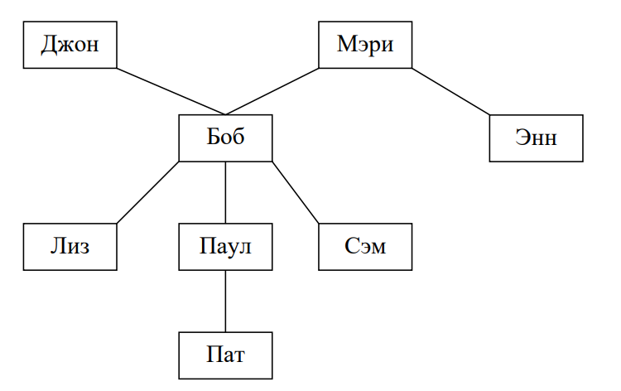

1. **Ввести отношения "мужчина", "женщина" в форме фактов.**
2. **С помощью правил определить отношения "отец", "мать", "брат", "сестра", "внук", "тетя", "иметь двух детей", "продолжатель рода" (мужчина, у которого есть сын).**
3. **Задать вопросы и получите ответы в Пролог-системе:**

а) Кто отец Сэма?

б) Есть ли мать у Боба? (ответ должен быть true)

в) Кто сестра Сэма?

г) Есть ли сестра у Лиз?

д) Кто брат Боба?

е) Кто внуки Мэри?

ж) Чей внук Паул?

з) Кто тетя Сэма?

и) Есть ли племянники у Энн?

к) У кого ровно двое детей? (Пролог-система должна находить только Мэри, и, причем, только один раз).

л) Боб - продолжатель рода?

**ДЕМОНСТРАЦИЯ РАБОТЫ ПРОГРАММЫ**

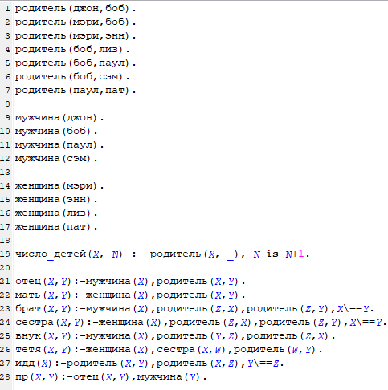

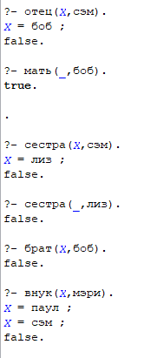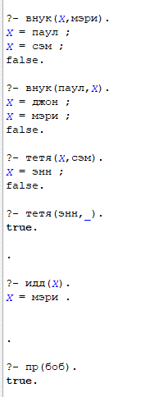

**ВЫВОД**

Было выполнено 4 задачи в Prolog по написанию фактов и правил.

С их помощью мы описали древо отношений и задали вопросы, на которые система Пролог давала ответы.

# ПРИЛОЖЕНИЕ

родитель(джон,боб).

родитель(мэри,боб).

родитель(мэри,энн).

родитель(боб,лиз).

родитель(боб,паул).

родитель(боб,сэм).

родитель(паул,пат).

мужчина(джон).

мужчина(боб).

мужчина(паул).

мужчина(сэм).

женщина(мэри).

женщина(энн).

женщина(лиз).

женщина(пат).

число_детей(X, N) :- родитель(X, _), N is N+1.

отец(X,Y):-мужчина(X),родитель(X,Y).

мать(X,Y):-женщина(X),родитель(X,Y).

брат(X,Y):-мужчина(X),родитель(Z,X),родитель(Z,Y),X\==Y.

сестра(X,Y):-женщина(X),родитель(Z,X),родитель(Z,Y),X\==Y.

внук(X,Y):-мужчина(X),родитель(Y,Z),родитель(Z,X).

тетя(X,Y):-женщина(X),сестра(X,W),родитель(W,Y).

идд(X):-родитель(X,Y),родитель(X,Z),Y\==Z.

пр(X):-отец(X,Y),мужчина(Y).